|  |  |
| --- | --- |
|  |  |



**Proyecto CR171106033**

**Renovaciones y Top Ups**

**Release 2**

**Diseño Funcional**

Índice

1. Funcionalidades del Sprint X Prospección. 3

2. Diagrama Conceptual de Requerimiento 4

2.1. Solución conceptual 4

2.2. Solución tecnológica 4

3. Especificación de Entregables: 5

Historia 1. Carga de ofertas. 5

Historia 2. Descargar layout de prospectos. 5

Historia 3. Enlazar llamada. 5

Historia 4. Llamada entrante (Automática). 5

Historia 5. Buzón de prospectos. 6

Historia 6. Ingresar a la pantalla de la Sub Etapa en la que se encuentre el prospecto. 10

Historia 7. Datos generales del prospecto en todas las pantallas. 10

Historia 8. Listado de teléfonos del prospecto. 11

Historia 9. Crear nuevo teléfono del prospecto. 13

Historia 10. Guardar etiquetas de teléfono. 14

Historia 11. Seleccionar ofertas del prospecto. 15

Historia 12. Etiquetar oferta. 16

Historia 13. Guardar oferta seleccionada. 17

Historia 14. Autorizar oferta seleccionada. 18

Historia 15. Generar solicitud. 18

Historia 16. Visualizar documentos. 18

Historia 17. Agenda. 18

Historia 18. Desembolso. 18

Historia 19. Liquidación del crédito. 19

Historia 20. Rechazar solicitud. 19

Historia 21. Generar contrato. 20

4. No considerado en el alcance 20

5. Anexos 20

6. Aprobación 21

# Funcionalidades del Sprint X Prospección.

Se describen en el presente documento las funcionalidades que debe cubrir el Release 1 para el proyecto “Renovaciones y Top Ups”, las cuales son:

|  |
| --- |
| **Funcionalidades** |
| * Cargar layout de ofertas. |
| * Descargar layout de prospectos. |
| * Enlace de llamada. |
| * Buzón de prospectos |
| * Pre Gestión |
| * Ofertas |
| * Visualizar documentación |
| * Agenda |
| * Generar contrato |

# Diagrama Conceptual de Requerimiento

## Solución conceptual

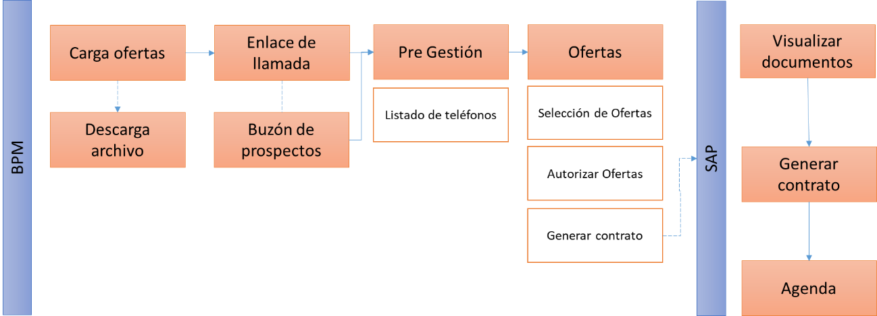

## Solución tecnológica

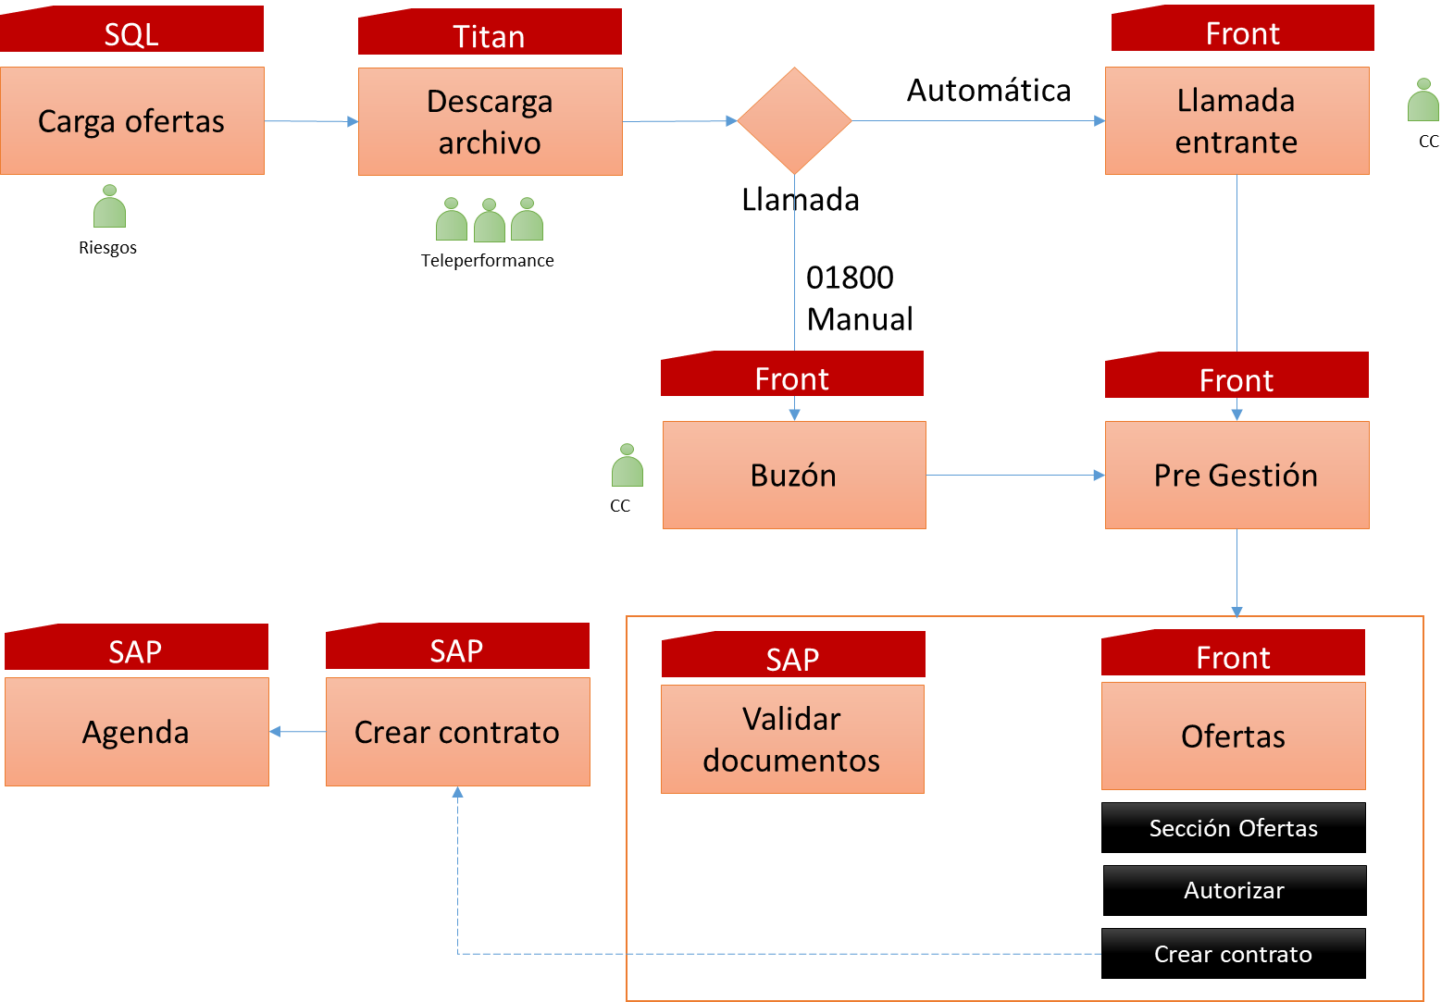

# Especificación de Entregables:

| Proceso | Release | Fecha |
| --- | --- | --- |
| Cargar layout de ofertas. |  | 03-Jul-18 |
| Descargar layout de prospectos. |
| Enlace de llamada. |
| Buzón de prospectos |
| Pre Gestión |
| Ofertas |
| Visualizar documentación |
| Agenda |
| Generar contrato |

1. Carga de ofertas.

Como usuario Administrador quiero contar con el layout de ofertas disponibles en el sistema e información de los créditos para conocer el estatus de cada uno y las ofertas de cada prospecto.

1. Descargar layout de prospectos.

Como usuario Administrador quiero descargar el layout de prospectos para continuar con el proceso.

1. Enlazar llamada.

Como usuario Administrador quiero que al momento de que el sistema enlace una llamada pueda visualizar los datos de la persona en pantalla.

1. Llamada entrante (Automática).

Como usuario Administrador quiero poder autenticar al prospecto cuando se enlace la llamada para confirmar sus datos.

Una vez autenticado al prospecto, el usuario debe seleccionar la opción “Continuar”.

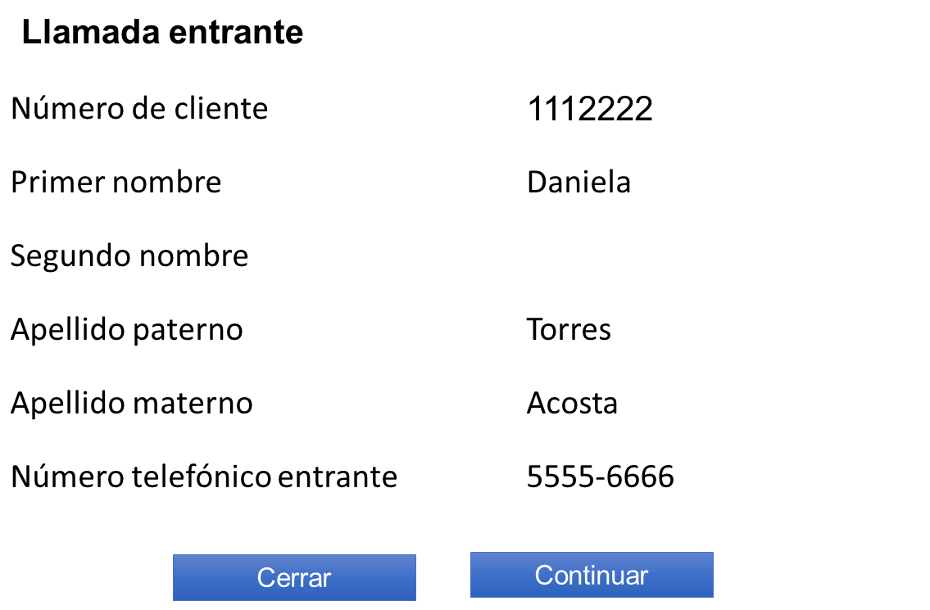

1. Buzón de prospectos.

Como usuario Administrador quiero tener un buscador que cuente con filtros de búsqueda para encontrar prospectos específicos.

Las características de los procesos se dividen en etapas las cuales son:

|  |  |  |  |  |  |  |  |
| --- | --- | --- | --- | --- | --- | --- | --- |
| **MACRO PROCESO** | Prospección | | Análisis | | Autorización | Instrumentación | |
| **ETAPA** | Prospecto | | Solicitud | | | Contrato | |
| **SUB ETAPA** | Sin Gestión | Pre Solicitud | Análisis | | Autorización | Agenda | Firma |
| **ESTATUS** | Sin Folio | Proceso | | Aprobada | Autorizada | Agendado | Firmado |
| Pendiente Renovación | Pendiente | |
| Solventada | Rechazado | |
| Rechazada | |
| **PANTALLA** | Pre Gestión | Ofertas | Validar información | Validar documentación | Autorización | Agendar | Consultar agenda |
| **FOLIOS / NÚMEROS** | Sin Folio | Folio BPM | | | | Número de contrato | |
| Folio Movilidad | | | |
| Número de solicitud | | | |
|

Las características de los filtros generales son:

|  |  |  |  |
| --- | --- | --- | --- |
| **Filtros de búsqueda** | **Formato** | **Obligatorio** | **Descripción** |
| Fecha de última gestión (De a Hasta) | Rango de fechas | Sí | Selección de rango de fechas a través de campos de selección "De / Hasta", la selección es a través de calendario.  La fecha de última gestión, realiza la búsqueda de la fecha reciente del registro conforme a la Sub etapa en la que se encuentra el Prospecto.  Calendario que al ser seleccionado inhabilita al Filtro “Fecha de ejecución de Prospección”. |
| Fecha de ejecución de Prospección (De a Hasta) | Rango de fechas | Sí | Selección de rango de fechas a través de campos de selección "De / Hasta", la selección es a través de calendario.  La Fecha de ejecución de Prospección, realiza la búsqueda de la fecha en que se realiza el envío del layout de prospección como lista de marketing.  Calendario que al ser seleccionado inhabilita al Filtro “Fecha de última gestión”. |
| Producto | Catálogo de selección de opciones | No | Catálogo que permite la selección de opciones, las opciones son: Crédito Simple S/G, Renovación, Todos. |
| Subproducto ofertado | Catálogo de selección de opciones | No | Catálogo que permite la selección de opciones, las opciones son:  Para opción Crédito Simple S/G:   * Omega * Omega_M * Unid.famil * Omega_S * Omega_T * Todos   Para Producto Renovación:   * Renovación * Top Up * Todos   Para opción Todos:   * Omega * Omega_M * Unid.famil * Omega_S * Omega_T * Renovación * Top Up |
| Número de prospecto | Campo de captura | No | Campo de captura numérica. Tiene longitud de valores de 20 caracteres. |
| Folio | Campo de captura | No | Campo de captura numérica. Tiene longitud de valores de 10 caracteres. Los folios que puede identificar son:   * Folio BPM * Folio Movilidad |
| Primer nombre | Campo de captura | No | Campo de captura alfanumérica, este indica el nombre del prospecto que desea buscar. Tiene longitud de valores de 30 caracteres. |
| Segundo Nombre | Campo de captura | No | Campo de captura alfanumérica, este indica el segundo nombre del prospecto que desea buscar. Tiene longitud de valores de 30 caracteres. |
| Apellido paterno | Campo de captura | No | Campo de captura alfanumérica, este indica el apellido paterno del prospecto que desea buscar. Tiene longitud de valores de 30 caracteres. |
| Apellido materno | Campo de captura | No | Campo de captura alfanumérica, este indica el apellido materno del prospecto que desea buscar. Tiene longitud de valores de 30 caracteres. |

De acuerdo a las etapas, las características de los filtros son:

|  |  |  |  |
| --- | --- | --- | --- |
| **Filtros de búsqueda** | **Formato** | **Obligatorio** | **Descripción** |
| Etapa | Catálogo de selección de opciones | No | Catálogo que permite la selección de opciones que indican la etapa del prospecto que desea buscar.  Las opciones son: Prospecto / Solicitud / Contrato. |
| Sub Etapa | Catálogo de selección de opciones | Sí  Dependiente de Etapa | Catálogo que permite la selección de opciones que indican la Sub Etapa del prospecto que desea buscar.  Las opciones son:  Para Etapa Prospecto: Sin gestión / Pre solicitud.  Para Etapa Solicitud: Análisis / Autorización.  Para Etapa Contrato: Agenda / Firma |
| Estatus | Catálogo de selección de opciones | Sí  Dependiente de Sub Etapa | Catálogo que permite la selección de opciones que indican el Estatus del prospecto que desea buscar.  Las opciones son:  Para Sub Etapa Sin Gestión: Sin Folio.  Para Sub Etapa Pre Solicitud: Proceso.  Para Sub Etapa Análisis: Proceso, Aprobada, Pendiente Renovación, Solventada, Rechazada,  Para Sub Etapa Autorización: Autorizada, Rechazada.  Para Sub Etapa Agenda: Agendado, Rechazado, Pendiente.  Para Sub Etapa Firma: Firmado, Pendiente, Rechazado. |

La pantalla muestra:

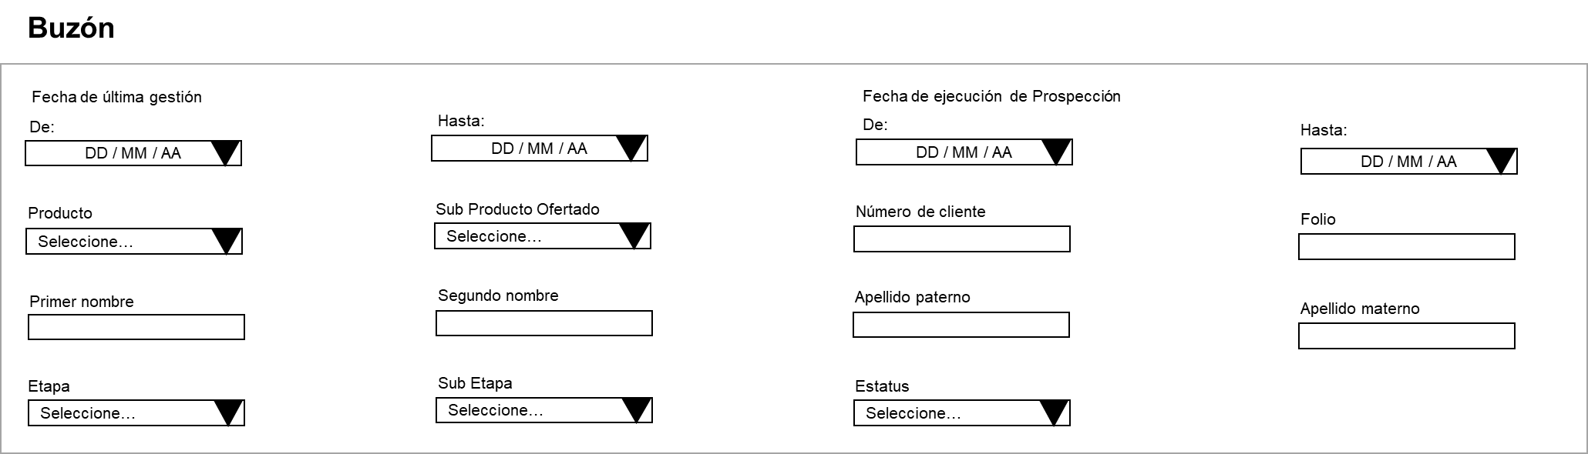

La pantalla debe mostrar en la tabla de resultados, los prospectos conforme a la selección de los filtros de búsqueda seleccionados.

La tabla de resultados contiene las siguientes columnas:

|  |
| --- |
| **Nombre de columna** |
| Fecha de última gestión |
| Fecha ejecución de Prospección |
| Producto |
| Subproducto |
| Número de Prospecto |
| Folio |
| Primer Nombre |
| Segundo Nombre |
| Apellido Paterno |
| Apellido Materno |
| Fecha de nacimiento |
| Etapa |
| Sub Etapa |
| Estatus |

La tabla de resultados debe mostrar un paginador por cada 15 registros encontrados.

Cuando el buscador no encuentre a los prospectos indicados con los filtros de búsqueda, se debe mostrar el mensaje “No se encontraron valores”.

Para que el botón buscar se encuentre activo, se debe seleccionar al menos un filtro de búsqueda.

La pantalla debe poder inicializar los filtros de búsqueda para realizar una nueva búsqueda.

1. Ingresar a la pantalla de la Sub Etapa en la que se encuentre el prospecto.

Como usuario Administrador quiero poder ingresar a la pantalla de la Sub Etapa en la que se encuentre el prospecto desde la pantalla “Buzón” para iniciar/ continuar el proceso.

El usuario podrá visualizar en la columna “Sub Etapa” el link de acceso en el cual puede iniciar / continuar el proceso del prospecto seleccionado. Al dar clic se debe mostrar la pantalla en la cual debe continuar el proceso del prospecto.

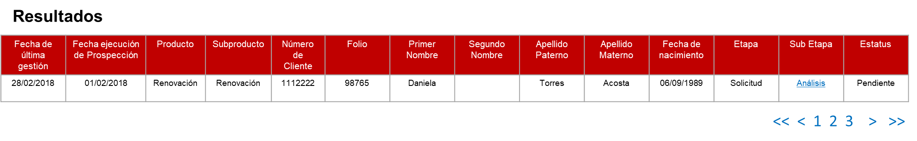

1. Datos generales del prospecto en todas las pantallas.

Como usuario Administrador quiero que en todas las pantallas, se muestre los datos generales del prospecto de forma fija para continuar validando la información.

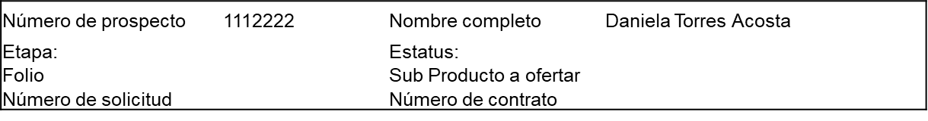

El encabezado de pantalla muestra:

|  |  |
| --- | --- |
| Campo | Descripción |
| Número de prospecto | Número del prospecto. |
| Nombre completo | Concatenación de: Primer nombre, segundo nombre, apellido paterno, apellido materno. |
| Folio | Muestra el número de folio más reciente:  Folio BPM  Folio Movilidad |
| Número de solicitud | Muestra el número de solicitud |
| Número de contrato | Muestra el número de contrato |
| Etapa | Nombre de la etapa en la que se encuentra el prospecto. |
| Estatus | Nombre del estatus de la Etapa en la que se encuentra el prospecto. |
| Sub Producto a Ofertar | Nombre del producto ofertado en el Layout de Prospección |

1. Listado de teléfonos del prospecto.

Como usuario Administrador quiero visualizar todos los teléfonos que existan en SAP y CRM tenga asociado el prospecto para poder localizarlo.

El listado de teléfonos del prospecto muestra la siguiente información:

|  |  |
| --- | --- |
| **Nombre de la columna** | **Descripción** |
| Tipo | Muestra el tipo de teléfono.  Los tipos son:   * Casa * Celular * Trabajo * Recados |
| Número de teléfono | Muestra Lada + número de teléfono + Extensión |
| Etiqueta del teléfono | Muestra catálogo de opciones:   * Contacto efectivo * Contacto no efectivo * No contacto |
| Etiqueta del contacto | Muestra catálogo de opciones, de acuerdo a la opción seleccionada en “Etiqueta del teléfono”:  Cuando catálogo Etiqueta del teléfono = Contacto efectivo, entonces catálogo Etiqueta del contacto se inactiva.  Cuando catálogo Etiqueta del teléfono = Contacto no efectivo, se muestran las opciones:   * No vive ahí * Falleció * Número equivocado * Mensaje con familiar o tercero * No puede atender, está ocupado * Está de viaje * Ilocalizable   Cuando catálogo Etiqueta del teléfono = No contacto, se muestran las opciones:   * Buzón * Línea ocupada * No contesta * Fax * Teléfono suspendido * Conmutador |

La lista de teléfonos muestra todos los teléfonos que han sido etiquetados y los que aún no se han etiquetado.

El usuario puede cambiar las etiquetas de los teléfonos en cualquier momento.

La lista de teléfonos muestra los teléfonos ordenados por fecha cronológica de acuerdo a:

Cuando un teléfono no tiene etiqueta, la tabla identifica la fecha de creación.

Cuando un teléfono tiene etiqueta, la tabla identifica la fecha de etiqueta.

La lista de teléfonos no muestra los teléfonos con Etiqueta del teléfono = Contacto no efectivo y:

* No vive ahí
* Falleció
* Número equivocado
* Ilocalizable

La lista de teléfonos no muestra los teléfonos con Etiqueta del teléfono = No Contacto y:

* Fax

La pantalla muestra:

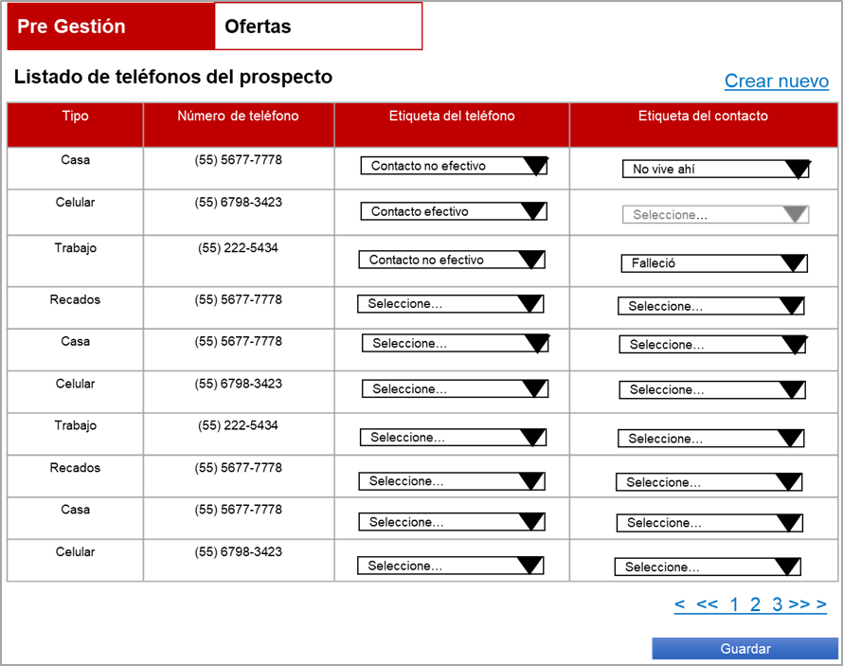

1. Crear nuevo teléfono del prospecto.

Como usuario Administrador quiero poder crear un nuevo teléfono del prospecto para etiquetarlo en el listado de teléfonos.

La pantalla muestra:

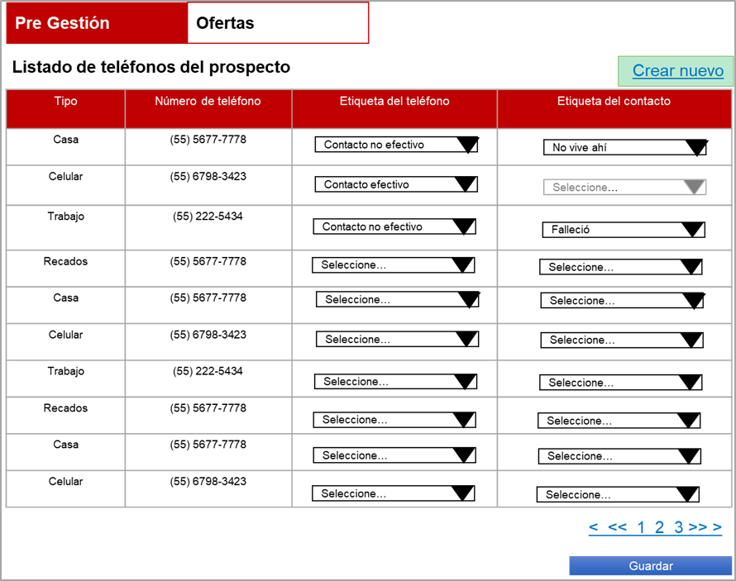

Al seleccionar la opción “Crear nuevo” se muestra:

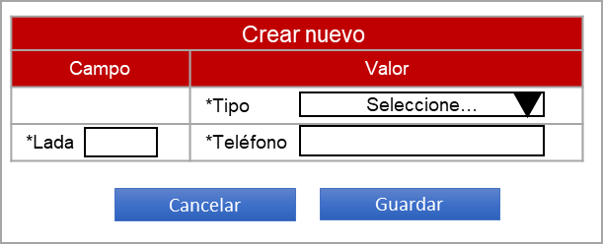

El catálogo “Tipo” muestra las opciones (Obligatorio):

* Casa
* Celular
* Trabajo
* Recados

El campo “Lada” permite hasta 3 números (Obligatorio).

El campo “Teléfono” permite mínimo 8 números y máximo 10 números (Obligatorio).

Al agregar un nuevo teléfono, se debe actualizar la lista de teléfonos del prospecto.

1. Guardar etiquetas de teléfono.

Como usuario Administrador quiero almacenar las etiquetas seleccionadas e información capturada para consultarla posteriormente.

Para guardar las opciones del etiquetado el usuario debe seleccionar la opción “Guardar”.

La pantalla muestra:

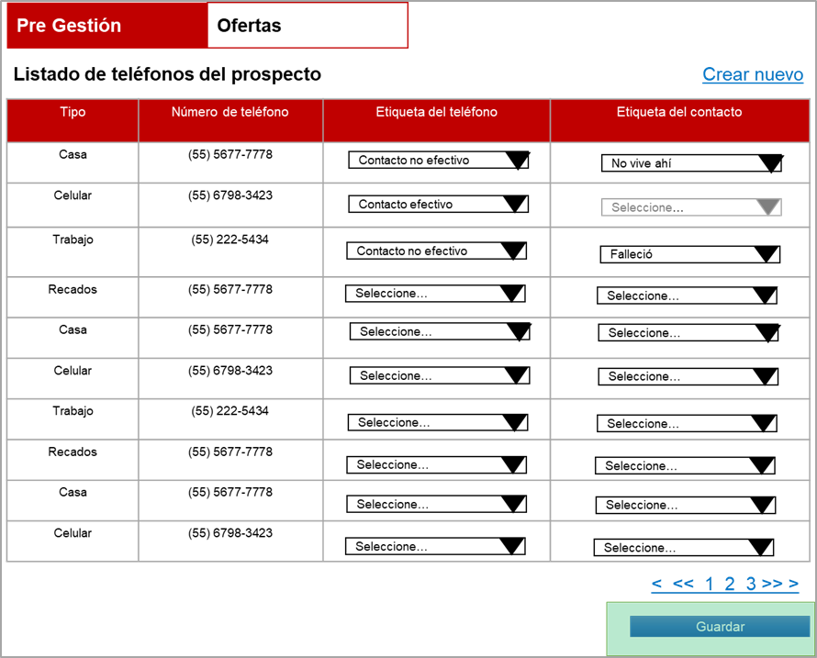

El usuario debe etiquetar al menos un teléfono para poder seleccionar la opción “Guardar”, en caso contrario, se muestra el mensaje “Debe etiquetar al menos un teléfono para continuar”. En caso que se almacene correctamente el etiquetado se muestra el mensaje “Operación exitosa”.

1. Seleccionar ofertas del prospecto.

Como usuario Administrador quiero seleccionar una oferta de entre las opciones que muestra la pantalla “Ofertas” para continuar con el proceso.

* Tabla de ofertas automáticas
* Tabla de ofertas máximas
* Tabla requerida por el prospecto.

Con las opciones correspondientes a nuevas ofertas.

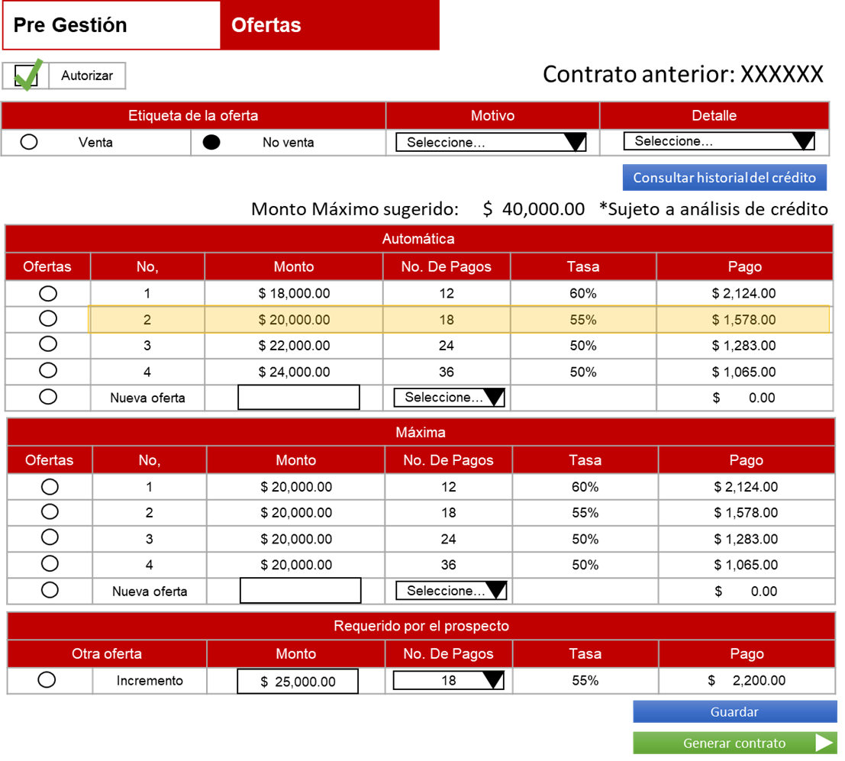

1. Etiquetar oferta.

Como usuario Administrador quiero etiquetar la oferta en con las opciones “Venta / No venta” así como motivo y detalle del motivo para continuar con el proceso de validación de datos.

El usuario tendrá las opciones “Venta / No venta” para seleccionar, cuando la opción seleccionada es “No venta”, se habilita el catálogo “Motivo”.

|  |  |
| --- | --- |
| **Columna** | **Descripción** |
| Etiqueta de la Oferta | Muestra las opciones (Radio button):   * Venta * No venta |
| Motivo | Catalogo seleccionable que muestra sus opciones de acuerdo a la selección del catálogo Etiqueta de la Oferta:  Para opción Venta:   * No aplica opción   Para opción No venta   * No cubre políticas * No le interesa * Mala experiencia * Prospecto solicita volver a llamar |
| Detalle | Catalogo seleccionable que muestra sus opciones de acuerdo a la selección del catálogo Motivo:  Para opción No cubre políticas:   * Ocupación fuera de políticas   Para opción No le interesa   * No lo necesita * Problemas económicos * Tiene otro crédito en tramite * No quiere recibir más llamadas   Para opción Mala experiencia   * Especialista de campo no acudió a la cita   Para opción Prospecto solicita volver a llamar   * Necesita platicarlo con familiar * No puede atender * Está ocupado |

1. Guardar oferta seleccionada.

Como usuario Administrador quiero guardar la oferta seleccionada para poder continuar con la siguiente etapa.

La pantalla muestra la opción “Guardar”, al dar clic se muestra el mensaje “Se ha guardado exitosamente”.

La opción “Guardar” se habilita cuando:

* La etiqueta de la oferta = Venta, y además:

1. El usuario haya seleccionado una oferta de la tabla “Automática”.

En caso que la oferta seleccionada corresponda a “Nueva oferta” validar:

* 1. Campo Monto. Ver historia 26.
  2. Catálogo No. De Pagos. Ver historia 26.

1. Si el punto 1 no se cumple entonces, haya seleccionado una oferta de la tabla “Máxima”.

En caso que la oferta seleccionada corresponda a “Nueva oferta” validar:

* 1. Campo Monto. Ver historia 27.
  2. Catálogo No. De Pagos. Ver historia 27.

1. Si el punto 1 y 2 no se cumplen entonces, haya seleccionado una oferta de la tabla “Requerido por el prospecto” validar:
   1. Campo Monto. Ver historia 28.
   2. Catálogo No. De Pagos. Ver historia 28.
2. Si el punto 1, 2 y 3 no se cumplen entonces, validar si existe “Oferta Movilidad”, si existe, entonces ésta oferta es seleccionada por defecto. Ver historia 29.
3. Si el punto 1, 2, 3 o 4 no se cumplen entonces, mostrar mensaje “Debe seleccionar al menos una oferta”.

* La etiqueta de la oferta = No venta, y además:

1. El usuario haya seleccionado una opción de los catálogos Motivo y Detalle. Ver historia 24.
2. Si el punto 1 no se cumple, muestra mensaje “Debe seleccionar una opción del catálogo <<Nombre del catálogo>>”
3. Autorizar oferta seleccionada.

Como usuario Administrador quiero tener una opción para autorizar la oferta.

1. Generar solicitud.

Como usuario Administrador quiero crear una nueva solicitud en SAP con el producto y subproducto (De acuerdo a la oferta seleccionada y sin workflow *Proceso automatizado). Deberá crear las carpetas del contrato en Open text.

1. Visualizar documentos.

Como usuario Administrador quiero visualizar y cargar documentos en Open text.

1. Agenda.

Como usuario Administrador quiero visualizar la solicitud creada en la nueva pantalla de agenda donde se muestren los datos del prospecto, la oferta seleccionada, medio de pago (ODP por default) y el usuario que formalizo la oferta telefónica.

1. Desembolso.

Como usuario Administrador quiero capturar la fecha de desembolso, tipo de pago (mocho, iguales y regulares) selección de sucursales, fecha y hora de la firma. Deberá mostrar el monto con el que se liquida el crédito con el que fue prospectado, la manera de cálculo (Formula Capital vigente + capital vencido + intereses vencido + interés vigente + IVA vigente + IVA vencido. **Regla**, mismo que deberá restarse del monto que se desembolsara, el restante se verá reflejado en la ODP.

Deberá tener un botón de desembolsar, acción que realizara los registros contables y movimientos actuales (que realiza la transacción AP03).

1. Liquidación del crédito.

Como usuario Administrador quiero notificar al Back Office para que realice la liquidación del crédito anterior.

1. Rechazar solicitud.

Como usuario Administrador quiero poder guardar la solicitud y de acuerdo a su estatus: Aprobada, Rechazada o Pendiente continúe con el proceso que corresponda.

Cuando la opción = Aprobada entonces:

La solicitud tiene estatus “Aprobada”.

Cuando la opción = Rechazada entonces:

La solicitud tiene estatus “Rechazada”.

La opción “Guardar” se activa si:

* La opción Aprobar es seleccionada.
* La opción Rechazar es seleccionada y cuenta con una opción de motivo seleccionada. En caso que le catálogo Motivo no tenga una opción seleccionada se muestra mensaje “Favor de seleccionar motivo”. Se muestra la pantalla “Buzón”.

En cualquier opción seleccionada, se muestra el mensaje “Operación exitosa”.

Opciones de etiquetado de la solicitud:

|  |  |  |
| --- | --- | --- |
| **Etiqueta** | **Opciones de catálogo** | **Activa selección de catálogo Motivo** |
| Rechazo | Actividad o giro no permitido | Catálogo de giro no permitido |
| No tiene ingresos o no Capacidad |  |
| Por buró de crédito |  |
| Por buró de crédito obligado solidario |  |
| Documentación y requisitos | Catálogo Documentos y Requisitos |
| Falsedad de datos o documentos | Catálogo Documentos y Requisitos |
| Documentación o fotografías ilegibles | Catálogo Documentos y Requisitos |
| Error operativo | Campo de captura de texto libre. Longitud 50 caracteres. |
| Porque es un presta nombres |  |
| Fraude |  |
| Perfil de riesgo del obligado solidario |  |
| Información proporcionado no valida | Catálogo Documentos y Requisitos |

1. Generar contrato.

Como usuario Administrador quiero al seleccionar la opción "desembolsar" deberá generar la papelería del contrato, el cual deberá estar disponible en SAP para su descarga y cambio de estatus, la cual se verá reflejado en la transacción ZLM_ AP04 y la ZLM_REP_03-Gerente. Permisos para los asesores, gerentes de suc. y gerentes de ventas para adjuntar el contrato en Open text.

Nota. Esta información deberá quedar resguardada y disponible para la consulta y extracción de los usuarios.

# No considerado en el alcance

# Anexos

# Aprobación

Estoy de acuerdo con el alcance y estructura dados al proyecto y presentados a través de este documento. El presente documento detalla el alcance solicitado a generar por TI, con respecto a los requerimientos indicados en la sección 1 de este documento.

|  |  |  |  |  |  |  |
| --- | --- | --- | --- | --- | --- | --- |
| Nombre |  | Puesto |  | Firma |  | Fecha |
| Rodrigo Javier Islas Pastrana |  | Subdirector de Riesgos |  |  |  |  |
| Eduardo Said Robledo Tapia |  | Gerente de Riesgos |  |  |  |  |
| Jorge Alberto Reyes Caballero |  | Subdirector de Riesgos |  |  |  |  |
| Armando Martínez Flores |  | Gerente de Crédito de nuevos productos |  |  |  |  |
| Daniela Torres Acosta |  | Líder de Proyecto |  |  |  |  |
| Aurelio Ochoa López |  | Administrador de proyecto |  |  |  |  |
| Angélica Aguirre Morales |  | Administrador de proyecto |  |  |  |  |
| Sandra Yennifer Acosta Rosales |  | Analista de negocio |  |  |  |  |

|  |  |  |  |
| --- | --- | --- | --- |
| **Historia de Cambios** | | | |
| **No. Versión** | **Fecha** | **Autor** | **Descripción** |
| 1.0 | 16/05/18 | Sandra Acosta | Generación de documento |

*Nota: Se añadirá una nueva fila a la Historia de Cambios por cada modificación que sufra el documento. Esta historia mantendrá un orden cronológico inverso. Por tanto, los cambios más recientes aparecerán al principio de la lista.*